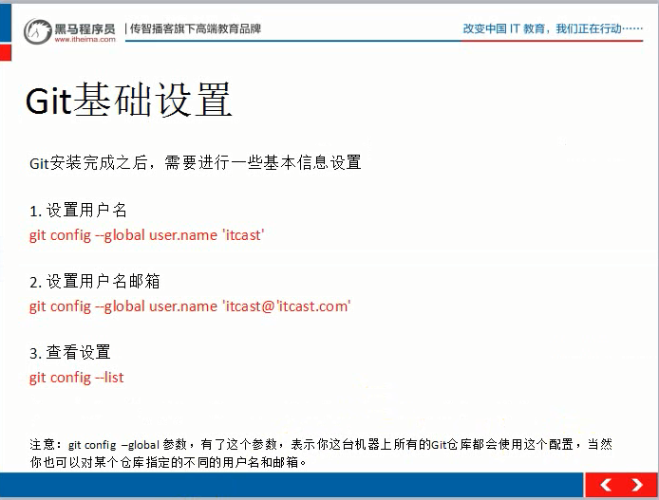

提交和修改文件:
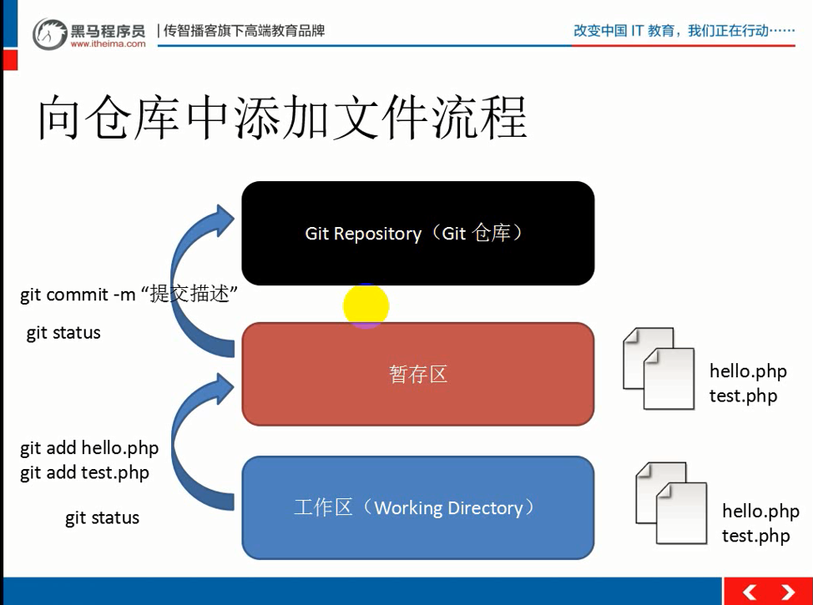
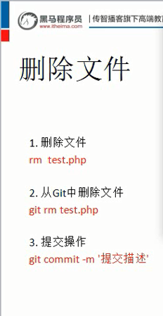

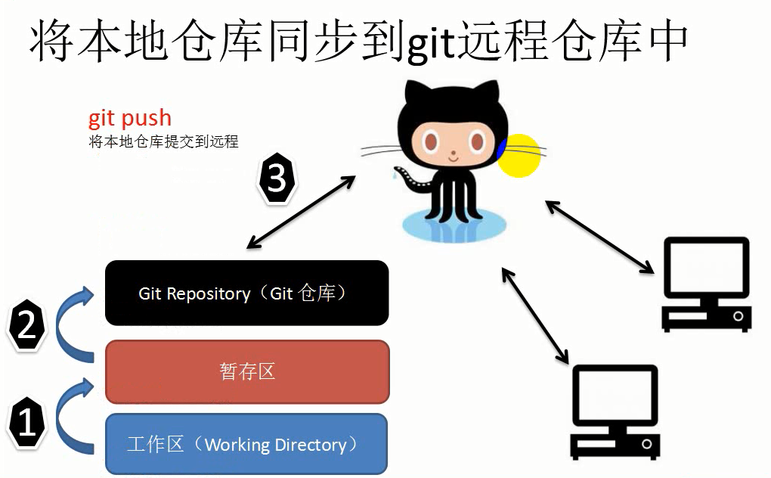
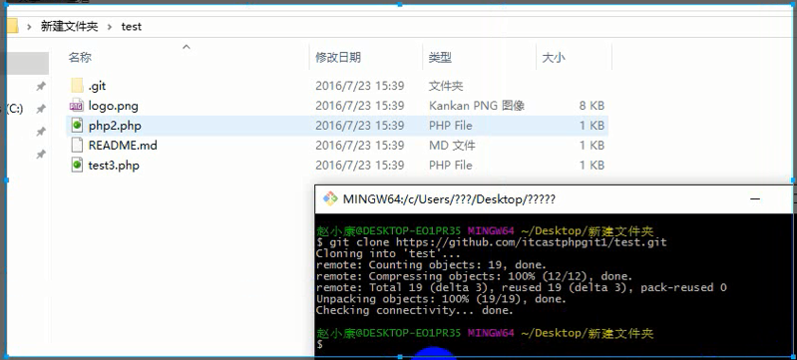
先将仓库克隆:
在本地文件夹中输入命令:git clone 仓库地址

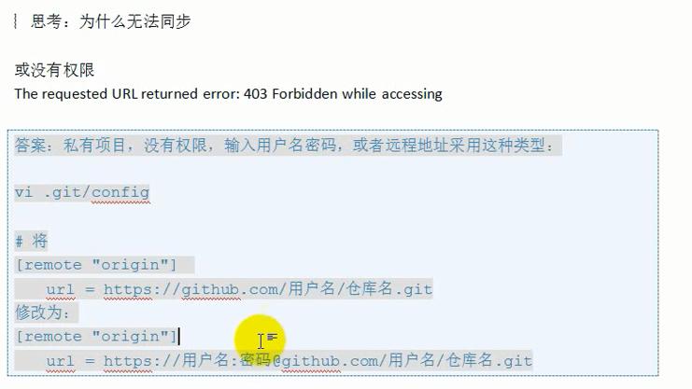
配置文件作以下更改，以免被别人修改：
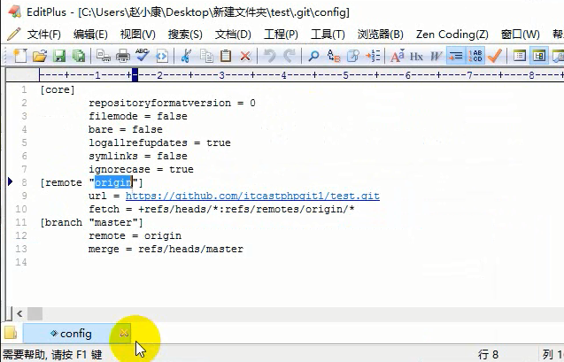

通过gibhub创建个人网页：

1.网页地址：https://Joneelz.github.io
2.创建个人站点：新建仓库名为：Joneelz.github.io
3.在仓库中创建index.html文件

Github学习笔记
1.本地相关的操作

1.如何查看工作区对某文件的修改内容： git diff readme.txt
2.查看历史记录详细内容的命令： git log
查看历史记录的简略内容的命令：git log --pretty=oneline
3.把当前的版本回退到上一个版本，可以使用如下2种命令，第一种是：
git reset --hard HEAD^
回退到上上个版本只需把HEAD^ 改成 HEAD^^ 以此类推。如果要回退到前100个版本的话，
可以使用下面的简便命令操作：git reset --hard HEAD~100 即可。

4.查看历史的版本号命令： git reflog
5.根据历史版本号来回退回指定版本号的内容命令：git reset --hard 6fcfc89
6.撤销修改，知道要删掉那些内容的话，直接手动更改去掉那些需要的文件，然后add添加到暂
存区，最后commit掉，或者按以前的方法直接恢复到上一个版本。使用 git reset --hard HEAD^

7. git reset --hard HEAD 可将暂存区的文件退回到工作区
若想直接使用撤销命令(版本中有提示)：git checkout -- readme.txt

8. 只要没有commit之前，如果想在版本库中恢复此文件操作删除的文件方法命令
git checkout -- b.txt
- HEAD指向的版本就是当前版本，历史之间穿梭使用命令git reset --hard commit_id历史之间穿梭
- 穿梭前，用git log可以查看提交历史，以便确定要回退到哪个版本。
- 要重返未来，用git reflog查看命令历史，以便确定要回到未来的哪个版本。
场景1：当你改乱了工作区某个文件的内容，想直接丢弃工作区的修改时，用命令git checkout -- file。
场景2：当你不但改乱了工作区某个文件的内容，还添加到了暂存区时，想丢弃修改，分两步，第一步用命令git reset HEAD <file>，就回到了场景1，第二步按场景1操作。
场景3：已经提交了不合适的修改到版本库时，想要撤销本次提交，使用版本回退，前提是没有推送到远程库。

2. 远程仓库。
1.由于本地Git仓库和github仓库之间的传输是通过SSH加密的，所以需要设置：
第一步：创建SSH Key。在用户主目录下，看看有没有.ssh目录，如果有，再看看这个目录
下有没有id_rsa和id_rsa.pub这两个文件，如果有的话，直接跳过此如下命令， 如果没有的话，打开命令行，输入如下命令：ssh-keygen -t rsa –C “812291784@qq.com”
id_rsa是私钥，不能泄露出去，id_rsa.pub是公钥，可以放心地告诉任何人。
第二步：登录github,打开”settings”中的SSH Keys页面，然后点击“Add SSH Key”,填 上任意title，在Key文本框里黏贴id_rsa.pub文件的内容。
2.创建新的仓库：在GitHub上的这个testgit仓库还是空的，GitHub告诉我们，可以从这个
仓库克隆出新的仓库，也可以把一个已有的本地仓库与之关联，然后，把本地仓库的内容推送
到GitHub仓库。我们根据GitHub的提示，在本地的testgit仓库下运行命令：
git remote add origin https://github.com/Joneelz/testgit.git 关联远程仓库
把本地库的内容推送到远程，实际上是把当前分支master推送到远程
git push -u origin master //第一次推送master分支时，加上了–u参数
以后每次提交只需git push origin master即可，不需要加-u
3. 如何从远程库克隆？上面先有本地库，后有远程库如何关联远程库。现在我们想远程库有新 的内容，克隆到本地方法：
$ git clone git@github.com:michaelliao/gitskills.git
3. 总结创建与合并分支命令如下：
查看分支：git branch 创建分支：git branch name
切换分支：git checkout name 创建+切换分支：git checkout –b name
合并某分支到当前分支：git merge name 删除分支：git branch –d name
1.当主分支合并另一分支出现冲突时，先查看，再修改完毕后提效即可
2. 分支管理策略：通常合并分支时，git一般使用”Fastforward”模式，在这种模式下，删 除分支后，会丢掉分支信息，现在我们来使用带参数–no-ff来禁用”Fastforward”模式。
$ git merge --no-ff -m "merge with no-ff" dev //合并dev分支禁用fast forward
采用该命令合并分支后再删除dev分支不会失去分支信息，如下命令可查看分支图形信息：
$ git log --graph --pretty=oneline --abbrev-commit
3.分支策略：首先master主分支应该是非常稳定的，也就是用来发布新版本，一般情况下不 允许在上面干活，干活一般情况下在新建的dev分支上干活，干完后，比如上要发布， 或者说dev分支代码稳定后可以合并到主分支master上来。
4.bug分支：
1.Git提供了一个stash功能，可以把当前工作现场”隐藏起来”，等恢复现场后继续工作
隐藏方法，在当前分支中git stash //此时查看工作区域是干净的
2.在其它分支处理完毕后，切换到本分支工作区是干净的，可以使用命令来查看工作现场：
git stash list
3.工作现场还在，Git把stash内容存在某个地方了，可以使用如下2个方法恢复：
* 该命令恢复后stash内容并不删除，需要使用命令git stash drop来删除stash。
git stash apply
* 另一种方式是使用git stash pop,恢复的同时把stash内容也删除了。
4. 恢复指定的stash，用命令：$ git stash apply stash@{0}
5. 如果要丢弃一个没有被合并过的分支，可以通过git branch -D <name>强行删除
5.多人协作
1. 当你从远程仓库克隆时，实际上Git自动把本地的master分支和远程的master分支对应起 来了，并且远程仓库的默认名称是origin。查看远程库的信息，
git remote git remote -v显示更详细的信息：
git branch -r 列出所有远程分支
2. 推送分支: 就是把该分支上的所有本地提交推送到远程库。推送时要指定本地分支，这样， Git就会把该分支推送到远程库对应的远程分支上： $ git push origin 分支名
$ git push origin master
注：master分支是主分支，因此要时刻与远程同步，dev分支是开发分支，团队所有成员都 需要在上面工作，所以也需要与远程同步；
3. 抓取分支: 当你从远程库clone时，默认情况下你只能看到本地的master分支。
git branch命令可查看当前分支，若要在dev分支上开发，就必须创建远程origin的dev 分支到本地，创建本地dev分支命令：
$ git checkout -b dev origin/dev
4. 若推送失败，因为你的最新提交和你同事试图推送的提交有冲突，解决办法是先用git pull 把最新的提交从origin/dev抓下来，然后在本地合并，解决冲突。
5. git pull失败，原因是没有指定本地dev分支与远程origin/dev分支的链接，根据提示， 设置dev和origin/dev的链接后再git pull
$ git branch --set-upstream-to=origin/dev dev
6. 若合并有冲突，需要手动解决，解决的方法和分支管理中的解决冲突完全一样。解决后，提 交，再push
7. 多人协助总结：
- 查看远程库信息，使用git remote -v；
- 本地新建的分支如果不推送到远程，对其他人就是不可见的；
- 从本地推送分支，使用git push origin branch-name，若推送失败，先用git pull抓取远程的新提交；
- 在本地创建和远程分支对应的分支，使用git checkout -b branch-name origin/branch-name，本地和 远程分支的名称最好一致；
- 建立本地分支和远程分支的关联，使用git branch --set-upstream branch-name origin/branch-name；
- 从远程抓取分支，使用git pull，如果有冲突，要先处理冲突。

